В дошкольных группах ГБОУ №1352 прошли новогодние утренники
30.12.2016
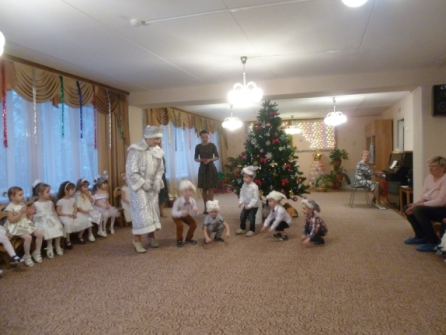
Традиционные новогодние утренники были организованы в период с 26 по 29 декабря 2016 года в дошкольных отделениях ГБОУ "Школа с углубленным изучением английского языка №1352". В них приняли участие воспитанники всех возрастов.

Организаторы детских утренников отметили, что основной их задачей стало создание новогоднего настроения у гостей, а также предоставление возможности для проявления творческих способностей детей. Утренники и участием традиционных новогодних героев - Деда Мороза и его внучки Снегурочки - прошли ярко и интересно. В играх и представлениях приняли участие не только сами юные гольяновцы, но и их родители, дедушки и бабушки.

Участники новогодних утренников исполнили множество музыкальных и танцевальных номеров: песен, новогодних сценок, хороводов. В конце праздника Дед Мороз и Снегурочка вручили детям заслуженные сладкие подарки. Новогодние утренники в дошкольных отделениях школы №1352 получились очень веселыми и запоминающимися, как отметили на официальном сайте учебного заведения. После завершения праздничных мероприятий родители выразили благодарность музыкальным руководителям и педагогам, принявшим участие в подготовке новогодних праздников.

Адрес страницы: http://golyanovo.mos.ru/presscenter/news/detail/4572113.html
Управа района Гольяново города Москвы

